Комитет по здравоохранению

Руководство
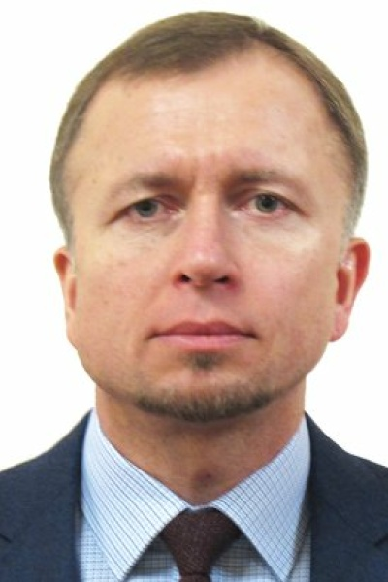
Лисовец Дмитрий Геннадьевич

ПРЕДСЕДАТЕЛЬ КОМИТЕТА

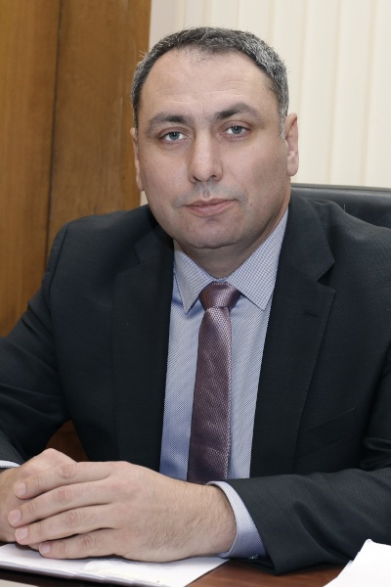
Сарана Андрей Михайлович

ПЕРВЫЙ ЗАМЕСТИТЕЛЬ ПРЕДСЕДАТЕЛЯ КОМИТЕТА


Виталюева Мария Александровна

ЗАМЕСТИТЕЛЬ ПРЕДСЕДАТЕЛЯ КОМИТЕТА

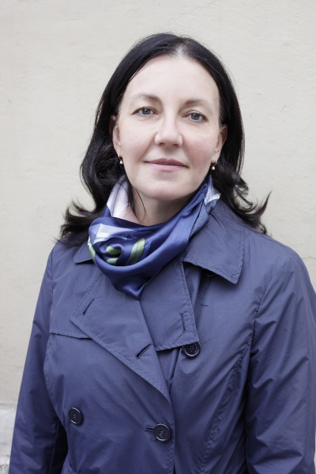
Гранатович Ольга Викторовна

ЗАМЕСТИТЕЛЬ ПРЕДСЕДАТЕЛЯ КОМИТЕТА


Ивановская Ольга Дмитриевна

НАЧАЛЬНИК ЛИЦЕНЗИОННОГО УПРАВЛЕНИЯ

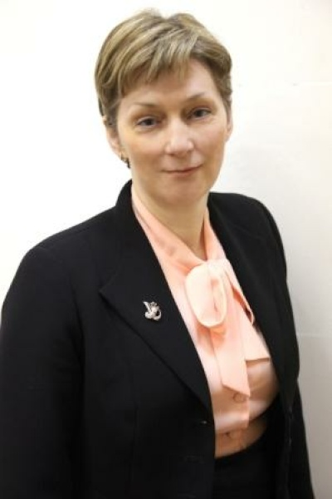
Соловьёва Лариса Витальевна

НАЧАЛЬНИК ОТДЕЛА ПО ОРГАНИЗАЦИИ АМБУЛАТОРНОЙ МЕДИЦИНСКОЙ ПОМОЩИ

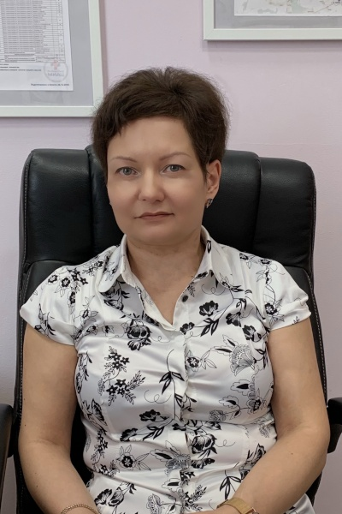
Панютина Яна Викторовна

НАЧАЛЬНИК ОТДЕЛА ПО ОРГАНИЗАЦИИ МЕДИЦИНСКОЙ ПОМОЩИ МАТЕРЯМ И ДЕТЯМ

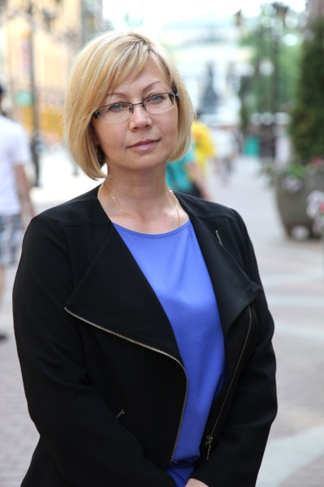
Молокова Ирина Геннадьевна

НАЧАЛЬНИК ЮРИДИЧЕСКОГО ОТДЕЛА


Щетинина Наталья Владимировна

НАЧАЛЬНИК ОТДЕЛА ФАРМАЦЕВТИЧЕСКОЙ ДЕЯТЕЛЬНОСТИ

Лобач Ирина Александровна

НАЧАЛЬНИК ОТДЕЛА КОНТРОЛЯ И ОРГАНИЗАЦИИ ОБЕСПЕЧЕНИЯ ЛЕКАРСТВЕННЫМИ СРЕДСТВАМИ И ИЗДЕЛИЯМИ МЕДИЦИНСКОГО НАЗНАЧЕНИЯ

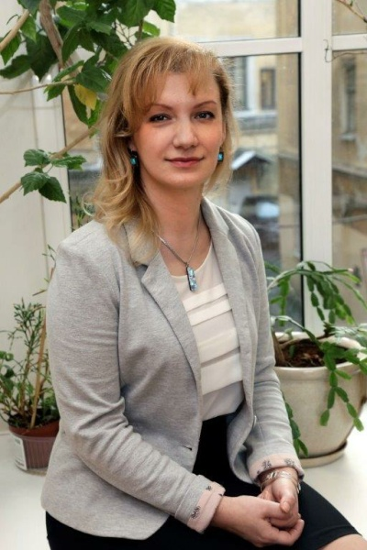
Гращенко Наталья Юрьевна

НАЧАЛЬНИК ОТДЕЛА БУХГАЛТЕРСКОГО УЧЕТА И ОТЧЕТНОСТИ – ГЛАВНЫЙ БУХГАЛТЕР

Тимашкова Марина Геннадьевна

НАЧАЛЬНИК КОНТРОЛЬНО-РЕВИЗИОННОГО ОТДЕЛА

Лебедева Алла Александровна

НАЧАЛЬНИК ОТДЕЛА ПО ВОПРОСАМ ГОСУДАРСТВЕННОЙ СЛУЖБЫ И КАДРОВ

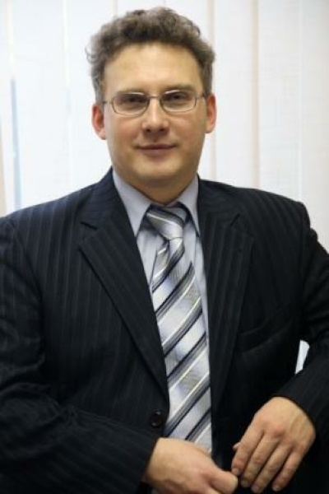
Пахомов Андрей Владимирович

НАЧАЛЬНИК ОТДЕЛА РАЗВИТИЯ УЧРЕЖДЕНИЙ ЗДРАВООХРАНЕНИЯ


Пустохин Илья Игоревич

НАЧАЛЬНИК ОБЩЕГО ОТДЕЛА

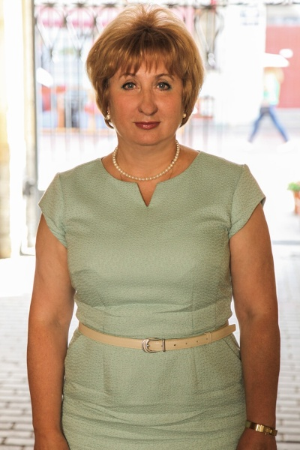
Рожкова Ольга Иосифовна

НАЧАЛЬНИК ОТДЕЛА ЛИЦЕНЗИРОВАНИЯ ФАРМАЦЕВТИЧЕСКОЙ ДЕЯТЕЛЬНОСТИ

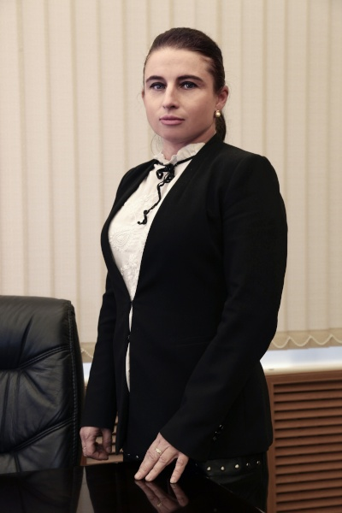
Мелентьева Людмила Николаевна

НАЧАЛЬНИК ОТДЕЛА ПО ОРГАНИЗАЦИИ СТАЦИОНАРНОЙ МЕДИЦИНСКОЙ ПОМОЩИ ВЗРОСЛОМУ НАСЕЛЕНИЮ


Ремизов Михаил Леонидович

НАЧАЛЬНИК ОТДЕЛА МЕДИЦИНСКОЙ РЕАБИЛИТАЦИИ И САНАТОРНО-КУРОРТНОГО ЛЕЧЕНИЯ

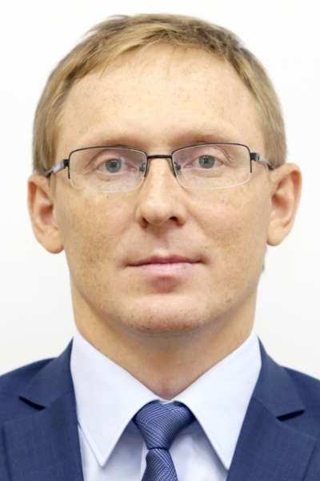
Мотовилов Дмитрий Леонидович

ЗАМЕСТИТЕЛЬ ПРЕДСЕДАТЕЛЯ КОМИТЕТА

Структура
Комитет по здравоохранению:  Малая Садовая ул., 1, Санкт-Петербург, 191023 |  | тел. 246-69-79  факс: 314-18-14  kzdrav@gov.spb.ru
к. 16 | Председатель Комитета  Лисовец Дмитрий Геннадьевич | 571-3406
к.19Б | Первый заместитель председателя Комитета  Сарана Андрей Михайлович | 246-6955
к. 307 | Заместитель председателя Комитета  Виталюева Мария Александровна | 246-6923
к. 19 | Заместитель председателя Комитета  Гранатович Ольга Викторовна | 246-6030, 571-3660
к.23 | Заместитель Председателя Комитета  Мотовилов Дмитрий Леонидович | 571-7557
к. 18 | Заместитель Председателя Комитета  Терешин Алексей Евгеньевич | 571-44-56
к.36А | Главный специалист - пресс-секретарь  Рябинина Ольга Николаевна | 571-8855
Отдел по организации стационарной медицинской помощи взрослому населению
к. 31 | Начальник отдела  Мелентьева Людмила Николаевна | 314-3018
Отдел медицинской реабилитации и санаторно-курортного лечения
к. 23 | Начальник отдела  Ремизов Михаил Леонидович | 571-7557
Отдел по организации амбулаторной медицинской помощи взрослому населению
к. 20 | Начальник отдела  Соловьева Лариса Витальевна | тел./факс: 246-6952
Сектор здорового образа жизни
к. 30 | Начальник сектора  Козловская Елена Викторовна | 246-6950
Управление по организации работы фармацевтических учреждений и предприятий
к. 9 | Начальник управления  Махова Ольга Александровна | 310-5814
Отдел фармацевтической деятельности
к. 3 | Начальник отдела  Щетинина Наталья Владимировна | 310-1651
Отдел контроля и организации обеспечения лекарственными средствами и изделиями медицинского назначения
к. 2 | Начальник отдела  Лобач Ирина Александровна | факс 571-7556
Лицензионное управление
к. 2 | Начальник управления  Ивановская Ольга Дмитриевна | 314-1910
Отдел лицензирования медицинской деятельности
к. 3 | Начальник отдела  Фенина Анна Николаевна | 314-0443
Отдел лицензирования фармацевтической деятельности
к. 4 | Начальник отдела  Рожкова Ольга Иосифовна | 314-1910
Отдел развития учреждений здравоохранения
к. 39 | Начальник отдела  Пахомов Андрей Владимирович | 246-6946
Общий отдел
к. 36 | Начальник отдела  Пустохин Илья Игоревич | 571-0874
Отдел по вопросам государственной службы и кадров
к. 26/4 | Начальник отдела  Лебедева Алла Александровна | 246-6971  факс: 571-3939
Сектор ведомственного контроля
к. 26/1 | Заместитель начальника отдела – начальник сектора  Галицкий Вадим Александрович | 246-6062
Сектор по вопросам государственной службы и наград
к. 26/3 | Начальник сектора  Верлина Светлана Иосифовна | 246-6922
Отдел закупок
к.46 | Начальник отдела  Максименкова Татьяна Николаевна | 571-3655
Сектор ведомственного контроля в сфере закупок
к.45а | Начальник сектора  Слизнев Даниил Игоревич | 246-6957
Сектор подготовки и размещения закупок
к.45 | Начальник сектора  Чеботарева Оксана Николаевна | 246-6957
Юридический отдел
к. 305б | Начальник отдела  Молокова Ирина Геннадьевна | 246-6977
Отдел бухгалтерского учета и отчетности
к. 35 | Начальник отдела – главный бухгалтер  Гращенко Наталья Юрьевна | 571-4367, 246-6918
к. 34 | Заместитель начальника отдела – заместитель главного бухгалтера  Скорнякова Олеся Анатольевна | 246-6919
Контрольно-ревизионный отдел
к.310 | Начальник отдела  Тимашкова Марина Геннадьевна | 246-6997
Отдел экономики и перспективного планирования
к.302 | Начальник отдела  Степанова Елена Алексеевна | 246-6924, 535-8985
Сектор стратегических проектов
к.313 | Начальник сектора  Цукур Лариса Анатольевна | 571-3090, 246-6991
Организационно-мобилизационный отдел
к.10 | Начальник отдела  Кулигин Алексей Михайлович | 246-6905  тел./факс: 571-8856
Отдел контроля качества медицинской помощи населению
к.27 | Начальник отдела  Антропов Алексей Владимирович | 246-6932
Отдел медицинского страхования
к.309 | Начальник отдела  Коган Ольга Георгиевна | 246-6989
Отдел по организации медицинской помощи матерям и детям
к.41 | Начальник отдела  Панютина Яна Викторовна | 246-6096  т/факс: 571-0811

